ПРОФИЛАКТИКА ЗАБОЛЕВАНИЙ ОРГАНОВ ЗРЕНИЯ У ДЕТЕЙ
Нарушение зрительной функции становится «моложе» – врожденные или приобретенные заболевания органов зрения у детей с каждым годом встречаются все чаще. На прием к офтальмологу может попасть новорожденный, у которого диагностируется слепота, младший школьник с близорукостью или подросток с астигматизмом. Методы лечения могут быть кардинальными, вплоть до оперативного вмешательства. Важно своевременно выявить заболевание органов зрения, чтобы оно не перешло в запущенную форму. Не стоит забывать и об эффективных профилактических мерах.
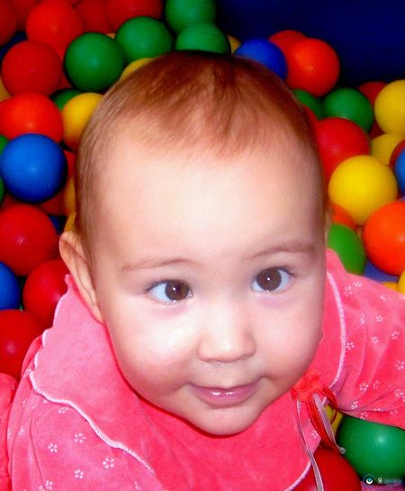

КОСОГЛАЗИЕ В РАННЕМ ВОЗРАСТЕ
Такая патология характеризуется сложно поддающимся корректировке ассиметричным движением глаз, невозможностью в некоторых случаях сфокусировать взгляд на предмете. Проявляется преимущественно в дошкольном возрасте, вызывает риск возникновения осложнений в виде амблиопии (снижение остроты зрения, не поддающееся корректировке оптическими приборами).
Причины косоглазия:
- Наследственные факторы.
- Физические и психические травмы.
- Перенесенные матерью во время беременности инфекционные болезни.
- Как сопутствующий симптом дальнозоркости и близорукости.
Патология поддается лечению, но этот процесс может быть длительным (до нескольких лет). Для полного восстановления бинокулярного зрения может потребоваться хирургическая операция. В ряде случаев специалисты обходятся аппаратными методиками, в том числе и световой стимуляцией.
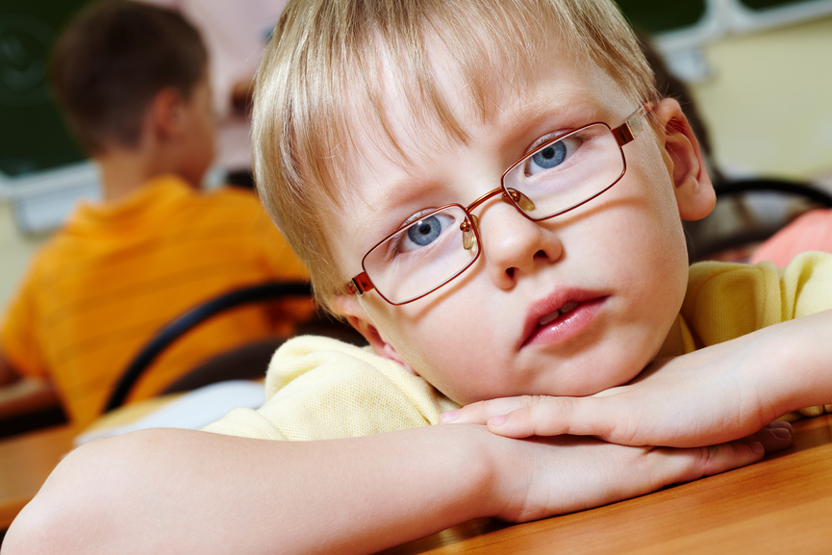

БЛИЗОРУКОСТЬ: ПРИОБРЕТЕННАЯ ФОРМА ЗАБОЛЕВАНИЯ
Второе название недуга – миопия. Сопровождается дискомфортом при рассмотрении предметов, которые не находятся в непосредственной близости с органом зрения. Это происходит по причине фокусирования изображения предметов не на поверхности сетчатки, а перед ней. Сопровождающие патологию симптомы:
- постоянные головные боли,
- быстрая утомляемость,
- формирование неправильной осанки (ребенок постоянно сутулится при ходьбе),
- рези в глазах.
Предрасполагающие факторы:
- Несоблюдение гигиены чтения, когда книга или электронное устройство расположено слишком близко к органам зрения (зачастую причина состоит в ненадлежащем контроле ребенка со стороны родителей).
- Неблагоприятное воздействие окружающей среды.
- Наследственная предрасположенность.
- Проблемы в иммунной сфере.
Если вовремя не обратиться за офтальмологической консультацией, симптомы заболевания могут обрести угрожающий характер и вносить значительный дискомфорт в жизнь ребенка. Проблема решается подбором очков, а в некоторых случаях возможна лазерная коррекция органов зрения.

ДАЛЬНОЗОРКОСТЬ – ХАРАКТЕРНЫЙ НЕДУГ ДЛЯ ДОШКОЛЬНИКОВ
Специалисты утверждают, что в некоторых случаях у детей дошкольного возраста наблюдается дальнозоркость, являющаяся физиологической нормой. Изображение фокусируется не на сетчатке, а за ней. Таким образом, предметы, которые расположены в непосредственной близости к ребенку, становятся расплывчатыми. С течением времени заболевание органов зрения может усугубиться, поэтому важно принимать меры профилактики и лечения, если на, то есть медицинские причины. В редких случаях показано хирургическое вмешательство.
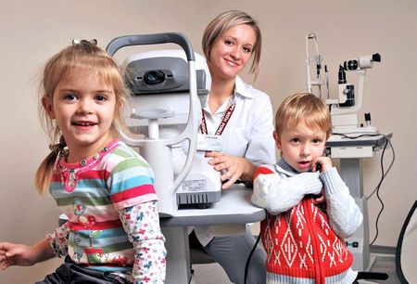
Результат игнорирования заболевания:
- Постоянные головные боли, интенсивность которых может усиливаться.
- Перенапряжение глазных мышц, как следствие – резь в глазах.
- Воспалительные болезни глаз.
- Регулярное слезотечение.

АСТИГМАТИЗМ – ПАТОЛОГИЯ ОРГАНОВ ЗРЕНИЯ
Нередко жалобы на плохое зрение могут возникать у детей, которым при осмотре врача поставлен диагноз астигматизм. Это патология зрения, возникающая вследствие изменения формы сферической поверхности роговицы. Некоторые участки изображения характеризуются размытостью и отсутствием четких границ. Основная причина – наследственные факторы, однако болезнь может демонстрировать тенденцию к прогрессированию. Коррекция органов зрения и профилактика осложнений возможна посредством использования линз или очков с линзами сферического типа. Подбирается индивидуально.
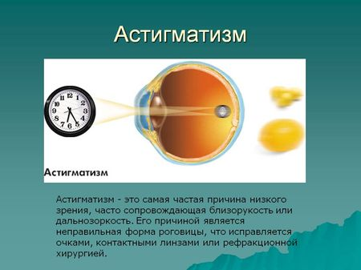
Профилактика заболеваний органов зрения
- При длительной зрительной нагрузке специалистами рекомендуется каждые 15-20 минут делать упражнения.
- Правильная организация рабочего места: свет должен попадать на тетрадь или книгу сбоку, лучше с левой стороны.
- Проводить не менее 2 часов в день на свежем воздухе.
- Пересмотр рациона питания. В него должны быть включены витамины (в первую очередь, А и С), микро- и макроэлементы, положительно влияющие на зрительный орган.
- Избегание ситуаций травматизма головы.
- Регулярные осмотры у офтальмолога с целью предупредить развитие болезни.

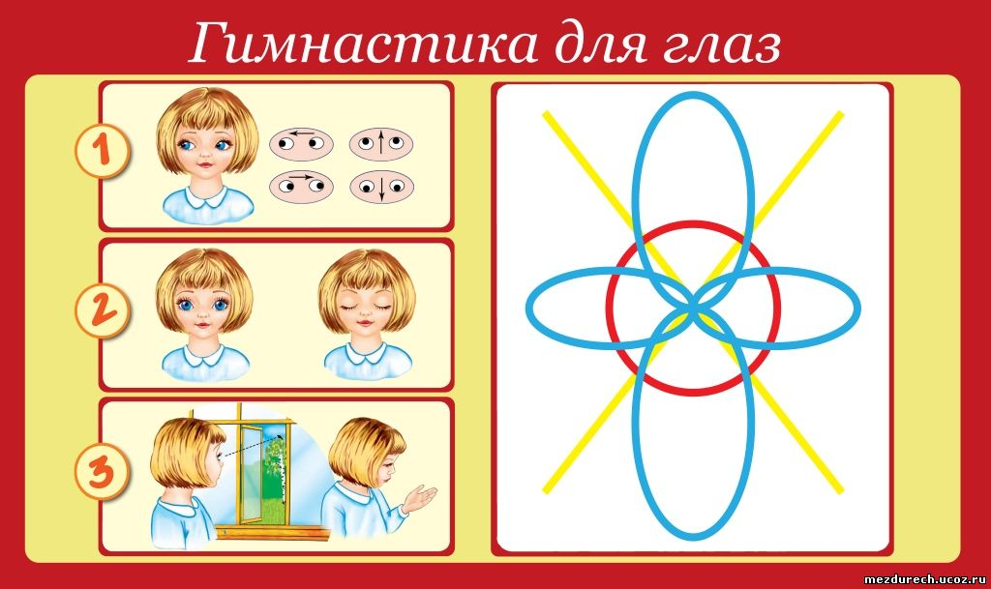

Гимнастика для глаз несет конкретные цели – профилактику нарушений зрительного аппарата.
Предотвращается утомляемость, укрепляются мышцы зрительного аппарата, снимается напряжение и значительно повышается работоспособность ребенка.
Практически все патологии органов зрения у детей подлежат успешному лечению, если родители прилагали максимум усилий и внимания.
Когда ребенок без причины начинает щурить глаза, тереть их или подсаживаться ближе к телевизору (компьютеру) – это первые тревожные звоночки, на которые нужно реагировать незамедлительно.

